ПАСПОРТ МАРШРУТА

Название маршрута | За Ереком
Нитка маршрута | мкр.Левобережье (МАОУ СОШ №15) – р.Ерек – грива Сосновая – р.Ерек – мкр.Левобережье (МАОУ СОШ №15)
Разработчик | МАУ ДО ДДТ г.Тобольска  СП «Станция юных туристов»  Инструктор по туризму А.Н. Коростелев
Реестровый номер | 72.20.2.48
Дата составления | 31.01.2020

ГОСТ Р 50681-2010 «Туристские услуги.
«проектирование туристских услуг»
2020г.
ПАСПОРТ МАРШРУТА
Реестровый номер: | 72 | 20 | 2 | 48

Страна, область, район | Россия,  Тюменская область,  Тобольский район
Название маршрута | За Ереком
Маршрут разработан | МАУ ДО «Дом детского творчества» г.Тобольск, туристским отделом СП «Станция юных туристов», e-mail: tobsutur@mail.ru. Инструктор по туризму А.Н. Коростелев, e-mail: ya.fram19skab@yandex.ru
Нитка маршрута | мкр. Левобережье (МАОУ СОШ №15) – р. Ерек – грива Сосновая – р. Ерек – мкр. Левобережье (МАОУ СОШ №15)
Время работы маршрута | Ноябрь-март.
Начало тура и пути подъезда | г.Тобольск, мкр.Левобережье, СОШ № 15 корпус 2
Характеристика маршрута | Вид туризма | Протяженность в км | Продолжительность дней | Средство передвижения | Категория сложности | Количество инструкторов
Характеристика маршрута | лыжный | 5 | 1 | на лыжах | ПВД | 1
Особенности | Маршрут проходится на лыжах по снежному насту, иногда используя буранный след и колею малоезженой дороги. В маршрут включены технические приемы прохождения снежных склонов и ледового участка.
Возраст участников, их опыт | От 8 лет, умеющие стоять на лыжах.
Меры по обеспечению безопасности | Перед выходом проводится инструктаж по безопасному движению на маршруте, правилам преодоления водоемов по льду и правилам поведения в лесу в зимний период.  Маршрут проходит в неопасной, исключающей случаи нападения хищного зверя, зоне, недалеко от населенного пункта микрорайона Заречный. Перед выходом на лед р. Ерек, особенно в начале и в конце зимнего сезона, проверяется толщина и характеристика льда. Толщина льда для безопасного перемещения должна быть не менее 7 см. Маршрут проложен частично по льду в береговой зоне, исключая места, где может быть уменьшение толщины льда, трещины или промоины. В случае непредвиденных и опасных для здоровья ситуаций вызывается экстренная помощь или производится транспортировка пострадавшего до рядом расположенного микрорайона. Инструкторским составом обеспечивается безопасность прохождения группы на всем протяжении маршрута.
Необходимое специальное снаряжение * | Веревки основные Ø10 мм  Страховочные системы  Карабины альпинистские, блоки, ролики, жумары, ФСУ  *) При отработке на местности навыков преодоления ЛП
Групповое снаряжение | Тент 4х4 м с растяжками  Веревка Ø6 мм длиной 20 м для установки тента  Костровое приспособление (тросик с крючками)  Котлы (2 шт.), половник, рукавицы костровые  Топор, пила, снеговая лопатка  Ремнабор  Медаптечка со стандартным набором медикаментов  Фотоаппарат и видеокамера
Необходимое личное снаряжение | Лыжи  Палки лыжные  Лыжные ботинки  Бахилы или «фонарики» на обувь  Рюкзак объемом 30-40 л  Утепленный лыжный костюм или полукомбинезон  Куртка, утепленная зимняя  Варежки  Свитер,  Термобелье  Теплая обувь для отдыха на привале (с высоким голенищем)  Носки «ходовые» и запасные шерстяные  Головной убор  Кружка, ложка, миска, нож складной или прямой в ножнах  Термос 0,5-0,7 л  Спички в герметичной упаковке
Характеристика питания на маршруте | Питание осуществляется из продуктов, разрешенных Минздравом России. Продукты закупаются перед походом в объеме, необходимом для приготовления еды в полевых условиях, согласно меню, на всю группу. Еда готовится в котелках на костре участниками под присмотром руководителя или инструктора.
Оптимальное количество участников | До 20 человек.
Краткое описание маршрута | Маршрут начинается от СОШ №15, корп.2 и идет к р. Ерек. После спуска на ледовую поверхность реки движение осуществляется вдоль его правого берега. Затем лыжня выходит на берег и по пойменным лугам идет вдоль опушки соснового бора. Бор располагается на незатопляемой гриве между р. Иртыш и р. Ерек. В южной оконечности бора лыжня выходит на малопосещаемую дорогу и по ней или рядом с ней идет в обратном направлении. Место обратного спуска на водоем Ерека расположен также напротив школы. Крутизна обоих береговых склонов в местах выхода на лед составляет 30°. На них отрабатываются способы подъема и спуска на лыжах. Для отработки навыков преодоления локальных препятствий (ЛП) на маршруте используется специальное туристское снаряжение. С помощью него выполняются технические приемы согласно регламента: движение по «тонкому льду» с применением перил, подъем и спуск на склоне по перилам, навесная переправа, движение по бревну с перилами.

Схема трассы маршрута
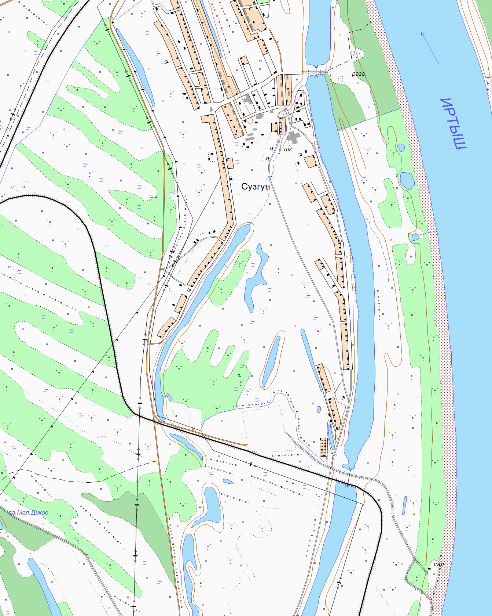
р.Ерек
Затон
Ул.Береговая
Обозначения на схеме
маршрут
старт-финиш
место удобное для привала
г.Тобольск
мкр.Левобережье
Сосновый бор

Цель похода:
- Спортивная: отработка движения на лыжах с преодолением не крутых подъемов и спусков;
- Учебно-тренировочная: отработка технических приемов прохождения снежно-ледовых локальных препятствий на рельефе местности;
- Ознакомление с окружающей природой данной местности, ее флорой и фауной;
- Сплочение семьи, коллектива.

План маршрута:

Дни пути | Участки маршрута | Км | Способ передвижения
1 | мкр. Левобережье (СОШ-15) – р. Ерек – грива Сосновая | 3 | На лыжах
1 | грива Сосновая – р. Ерек – мкр. Левобережье (СОШ-15) | 2 | На лыжах
Всего активным способом передвижения |  | 5 | На лыжах

Техническое описание маршрута

Маршрут начинается от территории МАОУ СОШ №15 корпус 2 (фото 1) и идет к р. Ерек. По береговому снежному склону крутизной 30° скатываемся на ледовую поверхность водоема закрытого слоем снега (фото 2). Переходим на противоположную сторону и идем в южном направлении вдоль правого берега (относительно течения реки) до боковой старицы, соединяющейся с Ереком (фото 3). Продолжая движение по этой старице до северной оконечности соснового бора, поднимаемся на берег и продолжаем движение по пойменным покосным лугам вдоль опушки леса (фото 4).
На южной оконечности соснового бора лыжня выходит на малопосещаемую дорогу и идет в обратном направлении в сторону затона. Если колея дороги для движения не очень удобная, то можно идти рядом с ней по снежному насту или по буранному следу (фото 5). Рыбаки здесь часто проезжают на снегоходах к своим заветным местам рыбалки.
Непосредственно на дороге или на свободном пространстве небольшой полянки можно остановиться на обед с горячим чаем из термосов или приготовить полноценный обед на костре (фото 6).
Далее маршрут проходит по гриве через весь сосновый бор. Перед поперечным противопожарным рвом сворачиваем влево к р. Ерек (фото 7). Напротив, здания школы, осуществляем спуск на заснеженную поверхность льда (фото 8), проходим по нему и поднимаемся на противоположный берег к школе в том же месте где спускались в начале маршрута (фото2).
Все спуски и подъемы на береговых склонах р. Ерек проложены в свободных от кустов и деревьев местах с крутизной не более 30°. Лыжня на всей гриве ровная не имеет каких-либо значительных спусков и подъемов. Накануне, перед походом, для обеспечения безопасности, следует проверить толщину и структуру льда, особенно в начале и в конце зимы.
На снежных склонах и на льду пруда можно отработать технику преодоления ЛП в соответствии с Регламентом проведения соревнований по спортивному туризму «дистанция-лыжная».

Описание сложных участков маршрута
Относительно сложными участками маршрута для прохождения являются:
- береговые склоны водоема р. Ерек.
Их крутизна не более 30°. Склоны ровные, свободные от кустов и деревьев, без трамплинов и ям (фото2,8). Они легко преодолеваются на лыжах.
Благоустройство маршрута
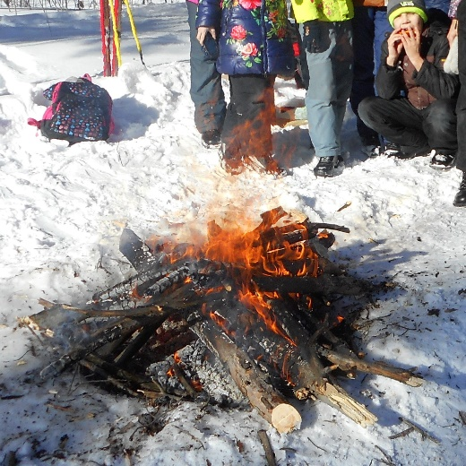
В связи с тем, что протяженность данного маршрута не очень велика, место для привала специально не оборудуется. Если есть необходимость остановиться с костром, то следует выбрать открытую небольшую полянку в стороне от деревьев, отгрести в стороны снег и на эти отвалы присесть, применяя туристские коврики или специальные сидушки. По окончании отдыха костер забрасывается снегом.
На случай непогоды (обильный снег, пурга) с собой берется тент, который растягивается между деревьями, создавая крышу над головой или стенку ветрового заслона.
Несгораемая тарная упаковка от продуктов собирается в пакет и приносится в населенный пункт для утилизации в мусорный контейнер.

Сведения о климате в районе маршрута
Сведения \ Месяцы | ноя | дек | янв | фев | мар
Температура (средняя), °С | -9,1 | -15,3 | -15,4 | -16,4 | -2,0
Скорость ветра (средняя), м/с | 2,6 | 2,4 | 2,5 | 2,5 | 3,2
Среднее количество осадков, мм | 140 | 18 | 22 | 13 | 21

Возможные стихийные явления и действия группы при их возникновении.

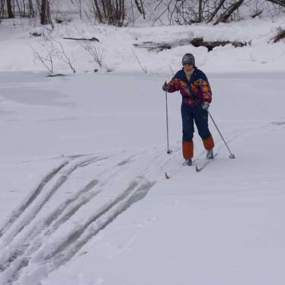
Движение по льду. Зимой передвигаться по руслам рек и водоемам следует с особой осторожностью. Не следует выкатываться на лед, не зная его толщины. Безопасная толщина льда для лыжника и пешехода составляет более 7 см. Но и при этой толщине есть опасность провалиться в трещину или в промоину, получить травму в торосах. Дистанция между участниками движения на лыжах должна быть не менее 3-4 м, пешком – 5-6 м. При движении на лыжах необходимо вынуть руки из темляков лыжных палок, расстегнуть крепления лыж, расстегнуть поясной ремень рюкзака и рюкзак нести на одном плече. Для быстрой организации страховки необходимо приготовить веревку и нести ее в положении «на готове». Следует обходить стороной рогоз (камыш), места впадения родников и ручейков. В этих местах лед может быть тонким.

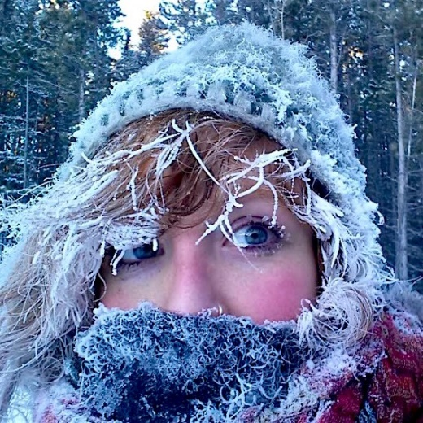
Холод. При первом признаке озноба необходимо постараться усилить кровообращение на данном участке тела. Если мерзнут ноги, полезно делать широкие махи вперед-назад (30-50 раз). Если мерзнут руки – энергичные махи от плеча, быстрое сжимание пальцев в кулак и разжимание. При обмерзании носа, щек, ушей можно, чтобы усилить прилив крови к лицу, пройти некоторое расстояние сильно пригнувшись и не снимая рюкзака со спины. Обморожения часто вызываются увлажнением одежды и обуви, тугой шнуровки. Наиболее распространенная причина – замерзшая обувь или деформация ботинка в результате небрежной сушки у костра, а также перенесенные ранее обморожения.

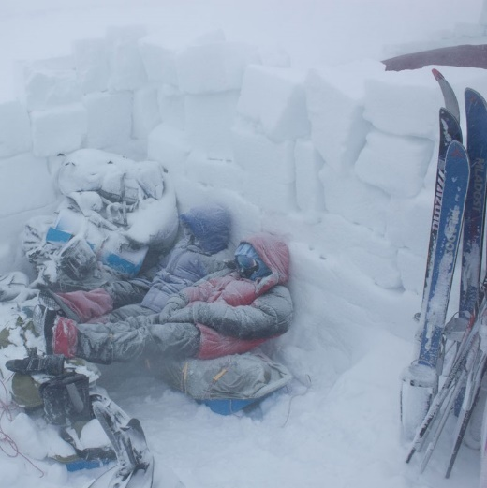
Пурга. В пургу, при сильном ветре и холоде, у человека нарушается нормальное дыхание, теплозащитные свойства одежды снижаются, из-за плохой видимости он теряет ориентировку, может заблудиться, выбиться из сил и погибнуть. При первых признаках пурги необходимо прекратить движение, собраться вместе, найти ветрозащитное укрытие или создать самим из снежных блоков, лыж и тента. Следует обязательно утеплиться как можно сильнее, надев на себя дополнительную одежду и теплые куртки и таким образом переждать первый, самый сильный шквал ветра.

Аварийные выходы с маршрута
Данный маршрут проходит в неопасной, исключающей случаи нападения хищного зверя, зоне, по гриве между р. Ерек и р. Иртыш, недалеко от населенного пункта микрорайона Заречный. В случае непредвиденных и опасных для здоровья ситуаций, можно без затруднений вызвать экстренную помощь или произвести транспортировку пострадавшего до рядом расположенного микрорайона, перейдя р. Ерек с выходом на ул. Береговая.

Фотоприложения.

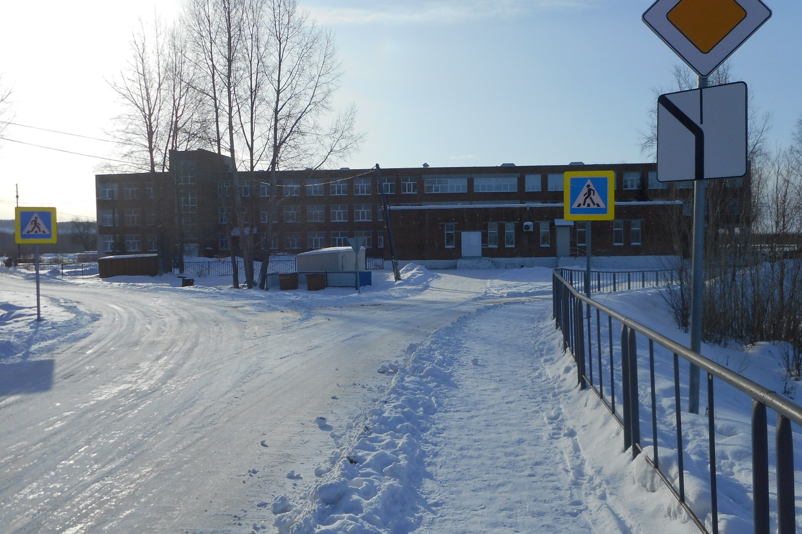
Фото 1. МАОУ СОШ № 15 корпус 2. Место старта-финиша.

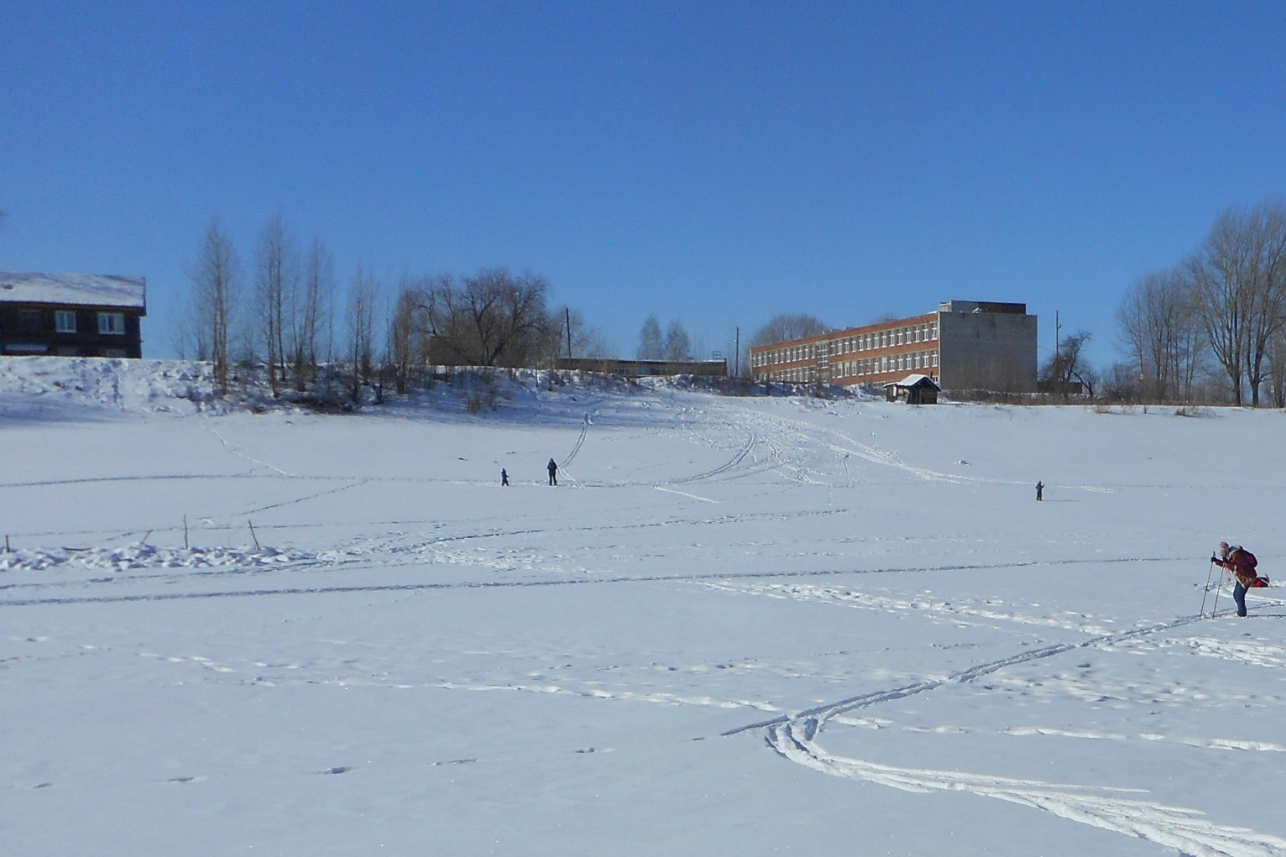
Фото 2. Левый береговой склон р. Ерек в районе школы в месте спуска на лед.

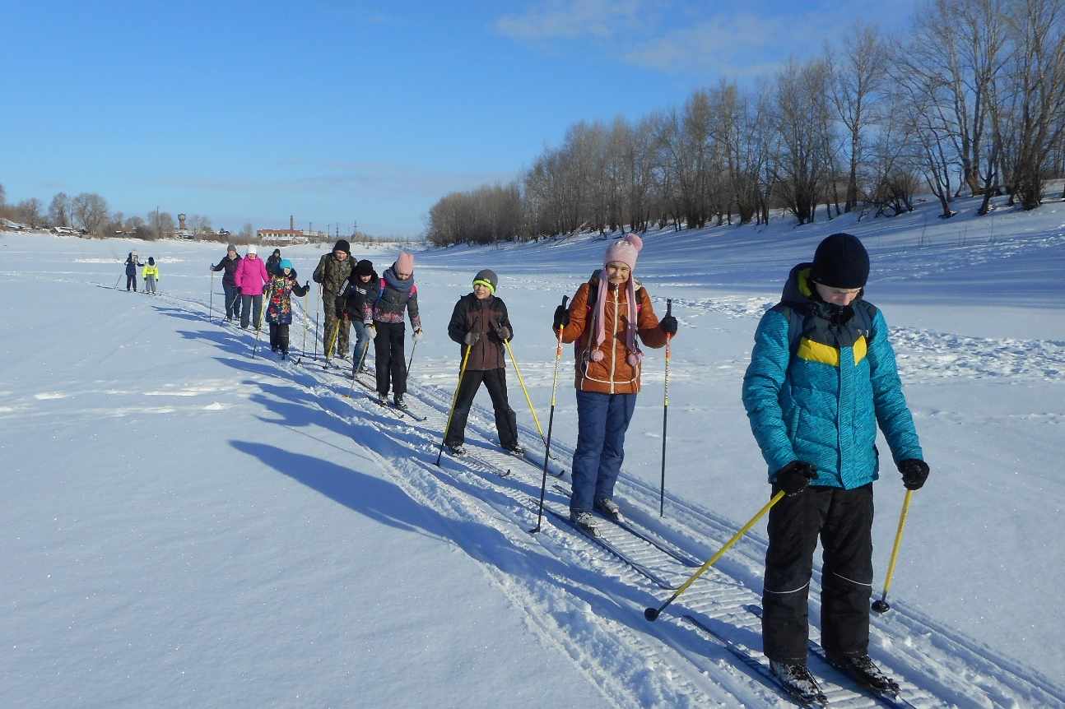
Фото 3. Вдоль правого берега р. Ерек.

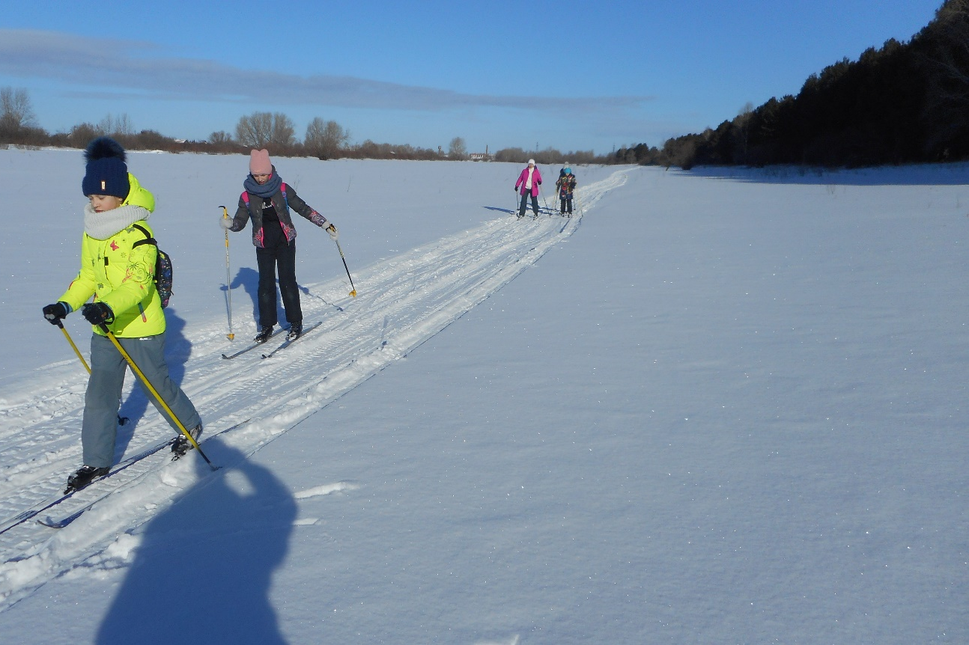
Фото 4. По пойменным лугам вдоль опушки соснового бора.

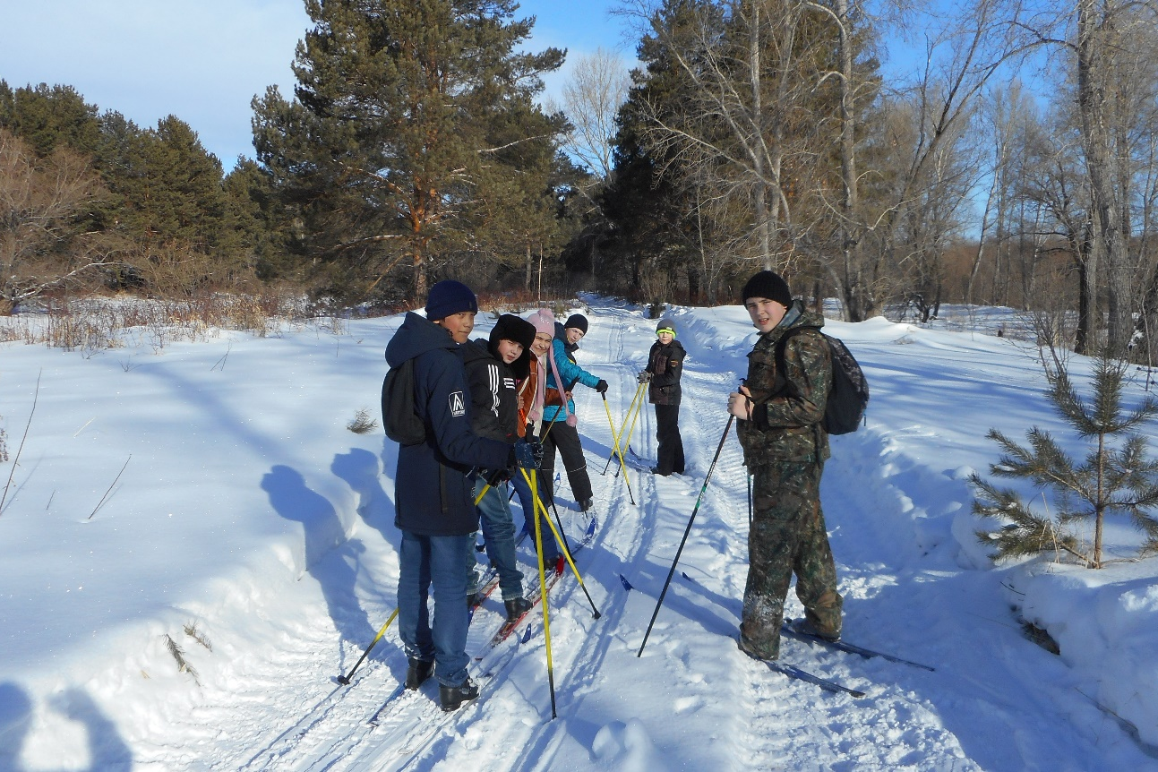
Фото 5. Выход на малопосещаемую дорогу, идущей по гриве через сосновый бор.

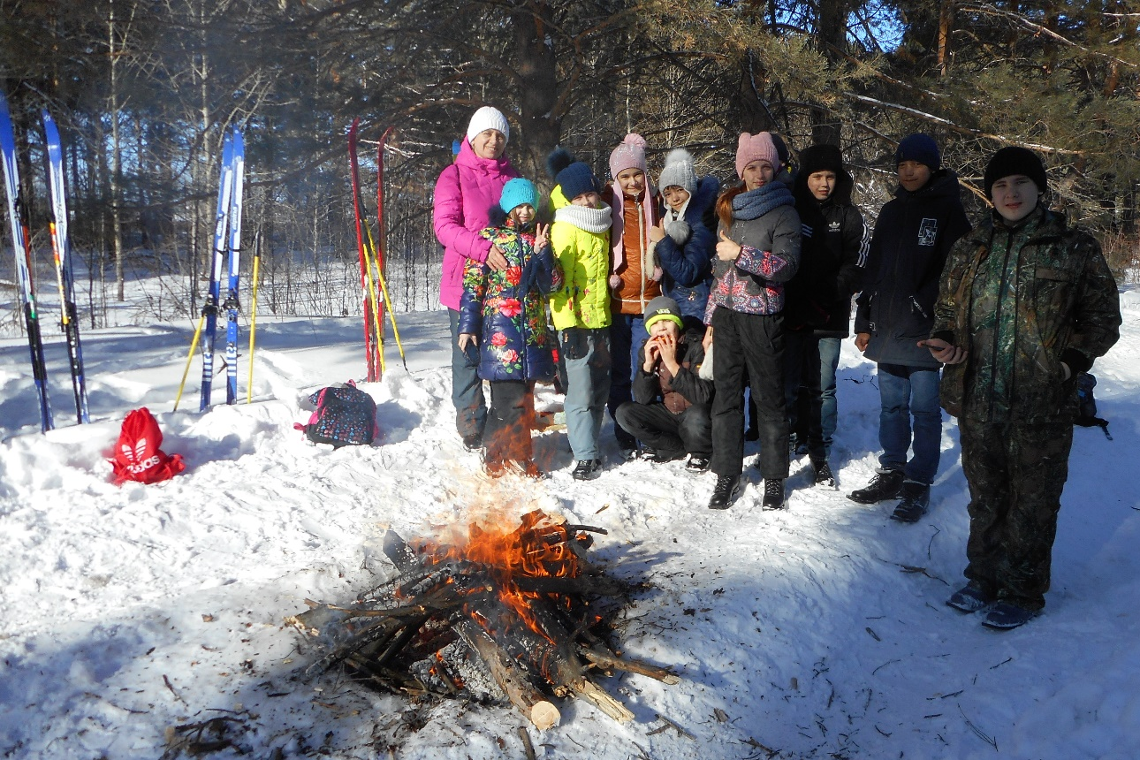
Фото 6. Костер на дороге. Как вариант, можно отойти в сторону на свободную от деревьев полянку и очистить место от снега.

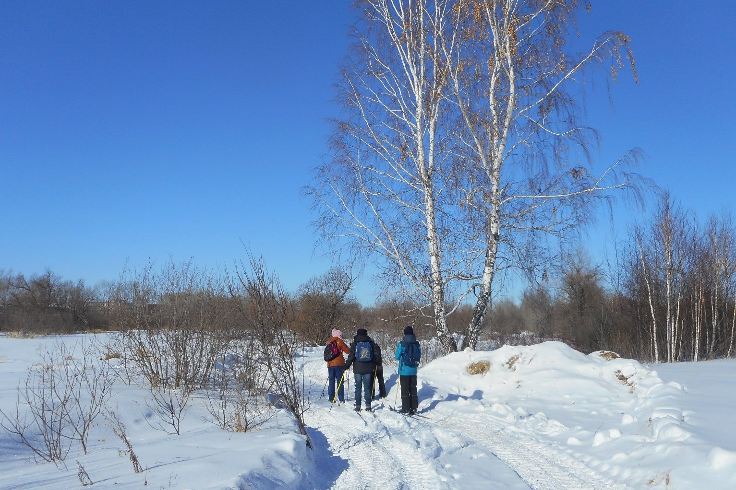
Фото 7. В конце соснового бора на гриве перед спуском к р. Ерек.

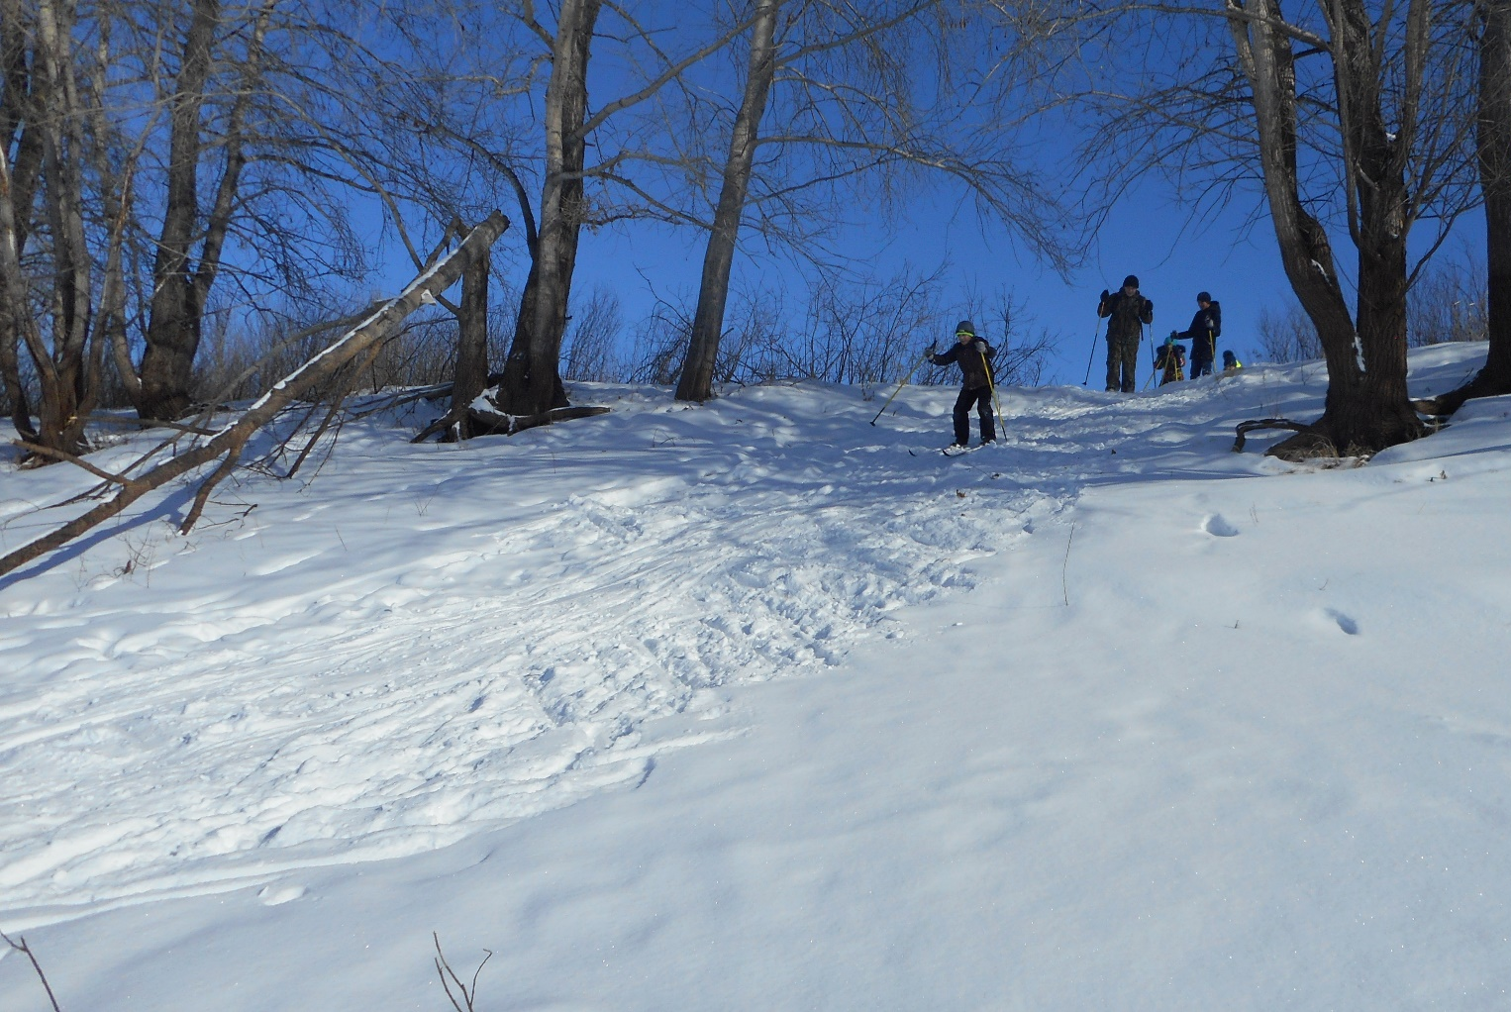
Фото 8. Спуск на береговом склоне к р. Ерек со стороны гривы.

